Proiect AD

Joc Android care foloseste accelerometrul

Cioltan Marian Alexandru 321CA

Scopul proiectului

Dezvoltarea unui joc de Android care foloseste datele citite de la accelerometrul telefonului pentru a misca elementele de pe ecran.

Prezentarea vizuala

Jocul consta in miscarea unei bile in spatiul bidimensional prin inclinarea telefonului. Jucatorul trebuie sa evite obstacolele si sa ajunga la finalul nivelului. Exista si obstacole afectate de citirea datelor de la accelerometru.

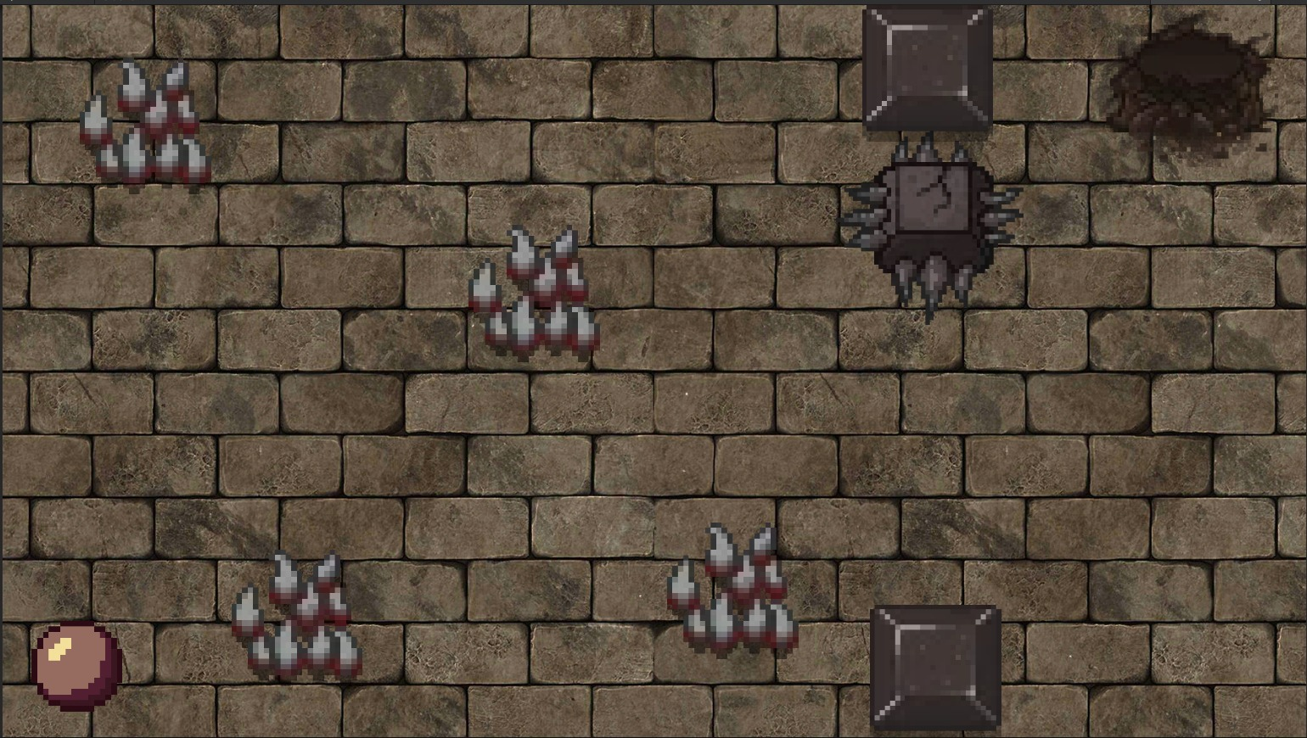

Jocul a fost dezvoltat in C# in Unity si testat pe un Lenovo K6 cu Android 7.

Prezentarea codului

Pentru a citi datele de la accelerometru si a modifica starea obiectelor in mod corespunzator am folosit scriptul AccelerometerMovement. Acesta are membrii publici BlockX, BlockY si Speed care pot fi modificati cu usurinta din editor astfel incat sa permita crearea mai multor tipuri de comportamente fara a fi nevoie de alte scripturi.

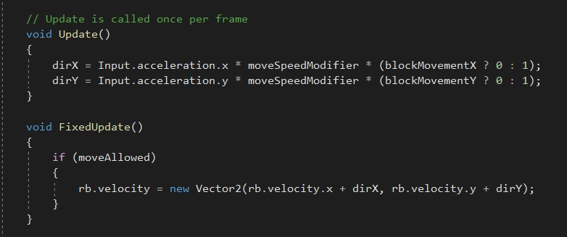

Instanta AccelerometerMovement asociata unui obstacol care se misca doar pe verticala.

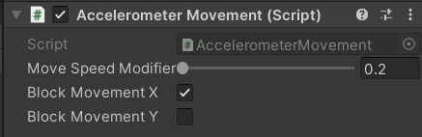

Instanta asociata bilei care se misca in plan.

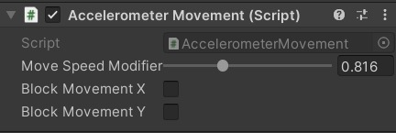

In momentul in care bila se loveste de un obstacol care duce la terminarea jocului, se apeleaza functia din scriptul Death care seteaza variabila isDead a bilei in true. Cand se ajunge la finalul nivelului se apeleaza functia din scriptul Exit care seteaza variabila youWon a bilei in true.

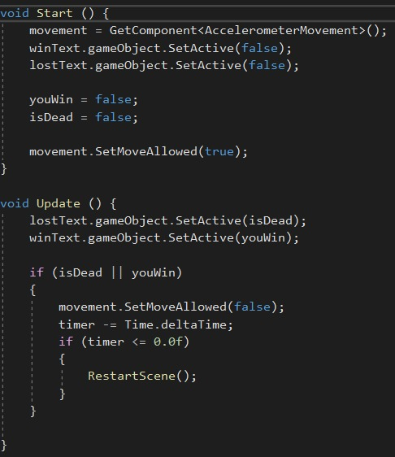

Bila contine atat scriptul de miscare cat si scriptul BallControl. Cel din urma realizeaza verificarea starii jocului: inca se joaca, game over si level completed. In functie de stare va afisa pe ecran un mesaj corespunzator, iar apoi va reseta scena.

In arhiva am pus proiectul de Unity, documentatia si fisierul apk.